Доклад
руководителя Центрального управления
министерства образования и науки Самарской области
А. Н. Двирника
на окружной августовской педагогической конференции
(26 августа 2016 года)

«Результаты и перспективы
развития системы образования Центрального округа»

Уважаемые коллеги, гости!
Разрешите поприветствовать вас на нашей традиционной педагогической конференции. Мы собрались сегодня, чтобы подвести итоги прошедшего учебного года и обозначить круг задач на год предстоящий. Наша конференция является одним из звеньев мероприятий, посвященных началу учебного года. 18 августа состоялась областная конференция работников образования, на которой Губернатором Самарской области и министром образования и науки Самарской области были сформулированы задачи, стоящие перед системой образования региона в ближайшей и среднесрочной перспективе. В дальнейшем обсуждение выявленных проблем и поставленных задач будет продолжено на педагогических советах и заседаниях методических объединений педагогов. Руководителям школ настоятельно рекомендую при подготовке педагогических советов использовать видеоматериалы областной конференции. Они размещены на сайте министерства и сайте Центрального управления.
В сложившихся экономических условиях для страны, области на первое место выходит развитие промышленности, не связанной с добычей и переработкой сырья, создание и развитие высокотехнологичных производств. Эти задачи могут реализоваться только при наличии достаточного количества компетентных специалистов, которых и должна подготовить система образования области.
«Для региона критически важным является усиление Самары как крупного научного и университетского центра. Именно с этой целью происходит интеграция научно-образовательного потенциала, объединение ведущих вузов области» - отметил в своем Послании депутатам Губернской думы и жителям региона Губернатор Самарской области Николай Иванович Меркушкин.
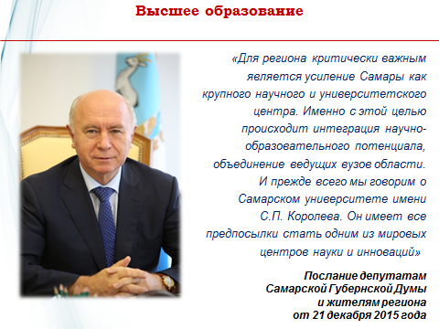
Именно поэтому в своем докладе министр образования и науки Самарской области Владимир Александрович Пылев так много внимания уделил развитию высшего образования в Самарской области.
Перед самарскими вузами поставлены задачи повышения академической репутации и позиций в международных рейтингах. Наряду с этим следует:
- расширять научное сотрудничество, в том числе международное;
- добиваться улучшения условий проживания студентов в общежитиях;
- создавать условия для быстрой учебной адаптации студентов;
- уделять особое внимание кадровой политике, в том числе в части привлечения научно-педагогических работников, имеющих опыт работы в ведущих мировых научно-образовательных центрах.
Реализация этих задач должна способствовать привлечению лучших абитуриентов Самарской области, других стран, регионов.
Но это задача не только высшей школы. Мы с вами через грамотно организованную систему профориентации должны содействовать тому, чтобы наши выпускники получали высшее образование в ВУЗах нашей губернии. По предварительным данным около 90% выпускников округа этого года выбрали для продолжения образования вузы Самарской области. Из 37 медалистов 10 поступили в Самарский национально-исследовательский университет имени академика С. П. Королева, 5 в Самарский государственный медицинский университет, 8 в Тольяттинский государственный университет, всего же 68 % медалистов будут обучаться в самарских вузах.
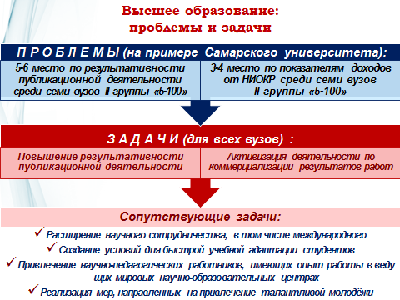
Уважаемые участники конференции!
Не менее важной для экономики региона является система среднего профессионального образования.
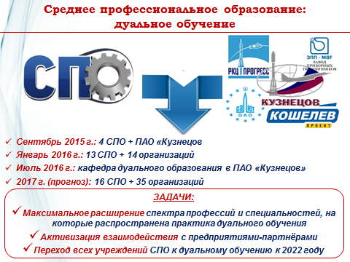
В области среднего профессионального образования министром были поставлены следующие задачи:
- максимально расширить спектр профессий и специальностей, на которые распространена практика дуального обучения;
- к началу 2017 года до 20 % увеличить долю профессиональных образовательных организаций, в которых реализуются механизмы дуального обучения, а к 2022 году довести до 100 %.
Внедрение дуального обучения и развитие движения WorldSkills направлено на достижение главной цели: повышение уровня подготовки квалифицированных кадров до стандартов профессионального мастерства международного уровня.
Сейчас министерством образования и науки Самарской области совместно с Союзом работодателей определяется перечень организаций, ведомств и предприятий-партнёров, которые как ответственные, совместно будут обеспечивать не только подготовку наших конкурсантов, но и в целом повышать качество подготовки молодых специалистов, ориентируясь на международный уровень.
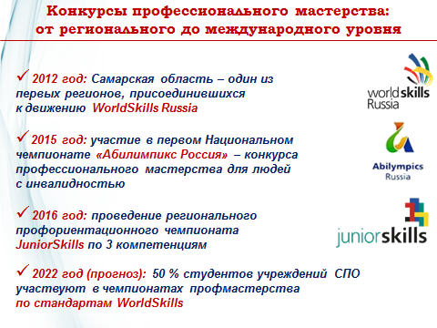
Уважаемые коллеги!
Для успешной реализации задач стоящих перед системой образования необходимо серьезно работать по повышению качества общего образования. На протяжении нескольких лет мы с вами говорим на конференции о проблемах качества образования и объективности выставления оценок.
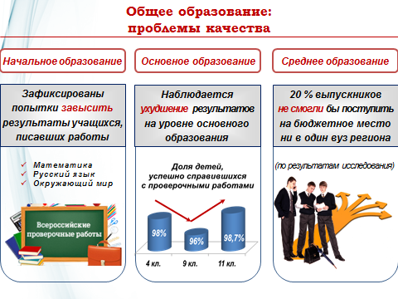
Государственная итоговая аттестация в 11 (12) классах прошла на территории округа только в форме Единого государственного экзамена, так как заявлений от выпускников с ограниченными возможностями здоровья на прохождение ГИА в форме государственного выпускного экзамена не поступило.
Не допущен к ГИА был 1 человек (в 2015 г. - 6 человек), что составило 0,3% от общего числа выпускников, по области не допущено 1,2% выпускников. Удаленных с экзаменов в округе в этом году не было.
Итоги сдачи обязательных предметов.
Не преодолевших минимальный порог по русскому языку нет, свыше 80 баллов получили 28,5% выпускников. Для сравнения по Самарской области не преодолели минимальный порог по русскому языку для получения аттестата 0,1%, для поступления в вуз 0,4%, доля набравших 80 и более баллов составила 36,8%.
Средняя отметка по математике базового уровня по округу составляет 4,4, что выше, чем по области – 4,2. При этом учащиеся 5 школ района и 2 школ города сдали данный предмет только на «хорошо» и «отлично». Доля участников ЕГЭ, получивших отметку «2», составила по округу – 0,6% (2015 г. - 1,2%) от общего числа сдававших – это 2 человека (выпускники школы с. Александровка Ставропольского района). Областной показатель – 1,6%.
Стабильно высокие результаты по обязательным предметам: русскому языку и математике традиционно в десятой и в шестнадцатой школах, среди выпускников сельских школ в селе Ягодное.
Всего не получили аттестаты в 2016 году – 3 человека (0,8%), из них 1 выпускник прошлого года, 1 не допущенный к ГИА, 1 не сдавший базовую математику, в прошлом году не получивших аттестаты было 11 человек (3,1% от общего количества выпускников).
Предметы по выбору.
64% учащихся Ставропольского района и 63% учащихся г. о. Жигулевск выбрали для сдачи математику профильного уровня. Не преодолели минимальный порог 5% (2015 г. - 9,6%), что меньше, чем в целом по области – 8,5%. Наиболее низкие результаты у обучающихся школ села Р. Борковка (38,3 балла), села Выселки (39 баллов), села Хрящевка (39 баллов).
Доля выбравших для сдачи тот или иной предмет остается стабильной. Растет число 90 балльников. Впервые получено три стобалльных результата по литературе (2 в школе №13 и один в школе с. Ягодное). В этом году нет высоких результатов 90 баллов и более только по двум предметам: по истории (второй год подряд) и по информатике. Растет количество высоких результатов в районе (в этом году - 17 результатов 90 баллов и выше, в прошлом году -12, а в 2012 году их было только 7).
В этом году медали «За успехи в учении» получили 18 выпускников школ города и 19 выпускников школ района (в прошлом году 12 и 16 соответственно). 17 медалистов получили на ЕГЭ результаты свыше 90 баллов по различным предметам, из них 7 по двум и 2 по трем предметам. Уменьшилось и число низких результатов у медалистов.
Однако по-прежнему высоким остается процент выпускников, не преодолевших минимальный порог при сдаче предметов по выбору: по обществознанию (6%), биологии (13,5%), химии (7,5%), истории (5%), хотя этот процент и снизился по сравнению с прошлым годом.
Выбирая тот или иной предмет для сдачи, выпускник рассчитывает на достаточно высокий результат, чтобы поступить в вуз. Из 38 неудовлетворительных результатов, полученных при сдаче предметов по выбору, по 14 итоговые отметки по окончанию учебного года были «хорошо» (36,8%), что является явным свидетельством необъективности выставления отметок учителями - предметниками. Так, например, выпускники, имеющие годовые «четверки», не смогли преодолеть минимальный порог по математике профильного уровня (ГБОУ СОШ №7, ГБОУ СОШ с. Р. Борковка), по обществознанию (эти же школы и ГБОУ СОШ с. Ягодное), по химии (ГБОУ СОШ №8), по биологии (ГБОУ СОШ с. Н. Санчелеево, ГБОУ СОШ с. Подстепки), по истории (ГБОУ СОШ с. Ягодное, ГБОУ СОШ с. Подстепки). Учащиеся ГБОУ СОШ №10, выбравшие и изучавшие обществознание и химию на профильном уровне, получившие положительные годовые отметки, не смогли преодолеть минимальный порог по этим предметам в ходе сдачи ЕГЭ. Это, конечно, единичные случаи в школах, но они есть, и администрация должна усилить контроль за объективностью выставления отметок.

ГИА 9 класс.
Не допущены к государственной итоговой аттестации 32 девятиклассника (15 чел. – город, 17 чел. – район), в прошлом году таких учащихся было 27 человек (8 чел. – город, 19 чел. – район), что составило 3,3% от общего числа девятиклассников (в области показатель не допущенных - 3,2%). Наибольшее число не допущенных в школах (ГБОУ СОШ №6 – 4 чел., ГБОУ школа-интернат № 2 г. о. Жигулевск – 4 чел., ГБОУ ООШ №9 – 3 чел., ГБОУ СОШ с. Узюково – 3 чел., ГБОУ СОШ с. Подстепки – 3 чел., по два человека не допустили к ГИА школы с. С. Солонец и с. В. Белозерки).
Аттестаты об основном общем образовании получили 96,8% девятиклассников.
Проходили итоговую аттестацию:
в форме ОГЭ - 942 человека (92,72%),
в форме ГВЭ - 74 человека (7,28%),
не явившихся на экзамен - нет.
В 2016 году все выпускники впервые сдавали 4 предмета: два обязательных (русский язык и математику) и 2 предмета по выбору. Результаты по обязательным предметам соответствуют среднеобластным. В сентябре будут пересдавать 2 чел. (учащиеся школ с. Сосновый Солонец и с. В. Белозерки), получившие неудовлетворительные отметки по математике в основную волну. В 2015 году таких ребят также было 2 (учащиеся городских школ №9, №13), в 2014 году – 12.
Наиболее массовые предметы по выбору обществознание (выбрали 70%), биология (39%), информатика (23%), география (21%), физика (19%).
Максимально высокий результат по русскому языку у 29 учащихся округа, у трех по литературе и двух по химии.
Доля неудовлетворительных результатов по округу в 2016 году наиболее велика по следующим предметам:
- английский язык – 16,3%,
- информатика – 10,2%,
- история – 36,4%,
- география – 16,3%,
- обществознание – 8,3%,
- химия – 8,6%.
Следует отметить, что в некоторых школах все девятиклассники получили по одному из выбранных предметов от 60% до 100% неудовлетворительных отметок. Например:
Англ. язык – Ташелка 1 выбрал и получил «2», Жигули 2 выбрали и получили оба «2».
Информатика – Тимофеевка 5 выбрали, 3 получили «2».
История – Выселки 3 выбрали, все получили «2», школа №3 выбрали 2, оба получили «2», В. Белозерки 5 выбрали, 4 получили «2», Узюково 4 выбрали, 3 получили «2».
Химия – Подстепки 2 выбрали, оба получили «2», 8 школа 1 выбрал и получил «2».
География – из 5 выбравших в Ягодном и 6 школе 3 получили «2».
Со следующего года результаты сдачи предметов по выбору будут влиять на получение аттестата об основном общем образовании.
Необходимо сконцентрировать внимание учителей, руководителей школ, методических служб на улучшении ситуации, уделив серьёзное внимание качеству образования.
Важным нововведением в системе оценки качества образования в прошедшем учебном году стало проведение всероссийских проверочных работ среди учащихся, завершающих обучение на уровне начального общего образования. Следует отметить, что результаты школ города и района существенно отличаются. Доля успешно справившихся с работой:
Русский язык -98,7 и 95,7
Математика – 97,3 и 94,9
Окружающий мир – 99,6 и 96,5.
Также были выявлены дети, которые смогли решить задания повышенной сложности. Например, по математике таковых 27 человек (2,5 % от общего числа прошедших соответствующую процедуру).
По-прежнему актуальной в округе остается кадровая проблема. Происходит естественное старение педагогического состава, особенно по таким предметам как химия и биология (город - 50%, район – 30%), увеличивается доля педагогов пенсионного возраста по русскому языку и литературе в городе (26%), по математике в районе (42%). Увеличивается число вакансий, школы ощущают нехватку учителей начальных классов, математики, физики, английского языка, русского языка и литературы.
За последние три года школами было заключено 32 ученических договора, 9 в этом году.
Активное участие администрации школ района в привлечении молодых специалистов (21 договор) меняет кадровую ситуацию к лучшему, в городе пока это не удается.
город  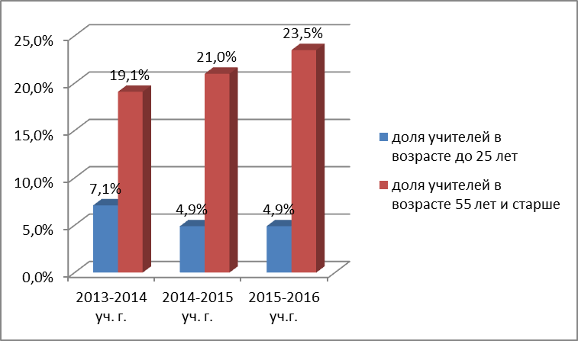 | район  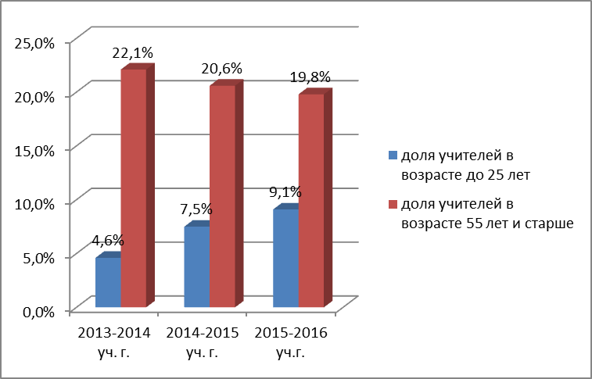
Без системной работы в данном направлении со стороны администрации общеобразовательных учреждений, рассчитанной на годы вперед, добиться стабильного качества образования невозможно. Необходимо использовать шанс, когда Правительство области в течение уже 5-ти лет оказывает такую весомую поддержку в привлечении молодых специалистов.
Благодаря реализации областных целевых программ, существенно улучшены условия, в которых наши дети получают образование. Так в г. о. Жигулевск в настоящее время капитально отремонтированы здания 8 из 11 общеобразовательных школ. В этом году подключился и Ставропольский район: капитально ремонтируется здание школы в с. Узюково.
Уважаемые участники конференции!
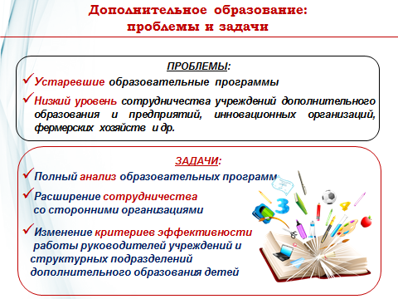
Важным элементом образования и развития ребенка является система дополнительного образования.
На территории округа функционируют 4 структурных подразделения дополнительного образования детей - в городе это центр внешкольной работы и станция юных техников, в районе – центр внешкольной работы и детско-юношеская спортивная школа.
Работает 523 объединения, в которых занимается 7.333 ребенка, в том числе и дети с ограниченными возможностями здоровья и инвалиды (в Жигулевске 56 и 6 соответственно). Структура дополнительных образовательных услуг такова. Наиболее полно представлены объединения спортивной направленности (их 36,4% из всех) и художественного творчества (30,2% из всех). Объединений технического творчества – 15,5% из всех.
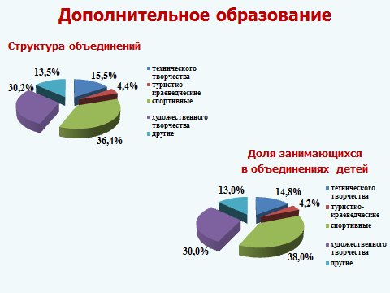
Каждое направление в системе дополнительного образования важное, но особо актуально для нашего региона - развитие научно-технического творчества, начиная с дошкольного возраста, к 2020 году занятость детей и молодежи данным видом творчества планируется увеличить до 10 %.
В развитии технического творчества детей хорошо зарекомендовали себя классы робототехники, которые успешно работают в рамках внеурочной деятельности в ходе реализации ФГОС основного общего образования в школах №10, №16 г. о. Жигулевск, в конце этого учебного года такой класс появился и в школе с. Ягодное.
В 2015-2016 учебном году ГБОУ СОШ № 10 как школа-участница Школьной лиги РОСНАНО вела активную работу по образовательным программам «Школа на ладони». Активные ребята, призёры образовательных конкурсных программ Школьной лиги, были приглашены в Летнюю школу «Наноград-2016» (г. Ульяновск, 2 человека), международный детский центр «Артек» (Крым, 1 человек), межрегиональный форум «Летняя школа «Наноград» (г. Тольятти, 8 человек). Всего призеров и победителей в 2015/2016 учебном году по итогам двух сессий наноигр из числа ребят 4 -11 классов: 22 человека. Команда учащихся 10 школы участвовала в окружном робототехническом фестивале «Робофест-Приволжье», войдя в четверть финала соревнований и попав в восьмерку сильнейших команд (6 место). Кроме того, впервые от школы было направлено 2 команды для участия в летней областной олимпиаде «РобоОЛИМП», проводимой на базе Самарского национального исследовательского университета имени академика С.П. Королева, где одна из команд заняла 3 место. Важным событием в 2015-2016 учебном году стало включение школы в глобальный областной образовательный проект «Школа робототехники R2D2 Самара», основной целью которого является содействие популяризации инженерно-технических профессий среди детей и молодежи через создание центров технического творчества в области робототехники. Были определены формы участия педагогов и обучающихся школы в областных мероприятиях, мастер-классах, курсах и проектах с партнерами.
В ГБОУ СОШ № 16 занятия по робототехнике проводились в рамках внеурочной деятельности для учащихся 3-6 классов «Лаборатория LEGO», 7-9 классов – «Робототехника». В апреле 2016 года школьная команда средней возрастной группы стала победителем в состязании «Интеллектуальное Сумо» в рамках реализации тольяттинского городского сетевого проекта «Техническое творчество. Робототехника».
В мае 2016 г ГБОУ СОШ № 16 стала Региональной инновационной площадкой по теме инновационного проекта «Формирование у обучающихся готовности к изучению технических наук средствами игрового и учебного оборудования, в соответствии с ФГОС ДО и ФГОС НОО». Проект затрагивает образовательное пространство начальной школы и структурных подразделений детских садов «Вишенка» и «Красная Шапочка» с соблюдением преемственности при переходе от дошкольного образования к начальному и интеграцией с дополнительным образованием. Основная цель проекта - организация инновационной педагогической деятельности по созданию в пространстве дошкольного и начального общего образования функциональных модулей техносреды и системы политехнической подготовки детей, адекватной их возрастным особенностям, разработка системы формирования у обучающихся готовности к изучению технических наук средствами игрового и учебного оборудования.
С прошлого года на базе Самарского государственного технического университета началась реализация проекта «Взлёт», в рамках которого разворачивается система выполнения научно-исследовательских работ в сфере науки и техники творчески одаренной молодежью. К сожалению школы нашего округа не проявили активности в подключении к этому проекту (4 школы).
Дополнительное образование является важным инструментом духовно-нравственного, гражданско-патриотического воспитания и формирования здорового образа жизни, способствует, как и образование в целом, нивелированию негативных проявлений в молодёжной среде.
Почти 40% учащихся округа посещают спортивные секции, работают 3 школьных спортивных клуба (при ГБОУ СОШ с. Васильевка, ГБОУ СОШ с. Хрящёвка и ГБОУ СОШ с. Ягодное м. р. Ставропольский).
В 2015-2016 году 93% обучающихся из всех общеобразовательных учреждений Центрального управления участвовали в ХI Всероссийской Акции «Спорт – альтернатива пагубным привычкам».
83% от общего количества уч-ся 1-11 классов стали участниками соревнований «Президентские состязания», 87% от общего количества уч-ся 5-11 классов соревнований «Президентские спортивные игры».
Команда ГБОУ СОШ №7 г. о. Жигулёвск как победитель регионального этапа соревнований «Президентские состязания» в сентябре 2016 года будет защищать честь Самарской области на Всероссийском этапе соревнований.
Команда ГБОУ лицей с. Хрящёвка м. р. Ставропольский дважды (в 2013г и в 2015г) становилась победителем регионального этапа соревнований «Президентские спортивные игры» и также участвовала во всероссийском этапе соревнований.
В сдаче нормативов ГТО в 2015-2016 учебном году приняли участие – 276 учащихся всех возрастных групп, 3% от общего количества учащихся Центрального управления. Из 148 одиннадцатиклассников, принявших участие в сдаче норм ГТО, 48 получили золотой значок, 2 – серебряный и 1 бронзовый значок.
Необходимо отметить, что команда учащихся Центрального территориального управления, участвуя в зимнем фестивале Всероссийского физкультурно-спортивного комплекса «Готов к труду и обороне» среди обучающихся образовательных организаций, посвящённом 85-летию отечественного комплекса ГТО в 2016 году заняла 1 место в области и награждена дипломом министра спорта Самарской области.
Команда школы ГБОУ СОШ с. Подстёпки м. р. Ставропольский как победитель областных соревнований военно-спортивной игры «Зарница Поволжья» участвовала в соревнованиях Приволжского Федерального Округа в городе Оренбурге в сентябре 2015 года.
Военно-патриотический клуб «Дельта» ГБОУ СОШ с. Подстёпки м. р. Ставропольский в августе 2016 года в городе - герое Волгограде представлял Самарскую область на Всероссийском этапе Военно-спортивной игры «Победа».
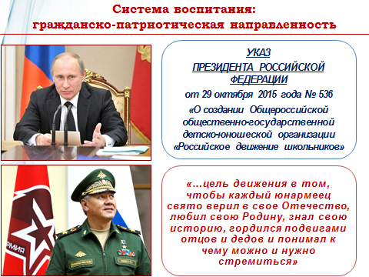
В 2015 году все образовательные учреждения округа приняли активное участие в мероприятиях в связи с празднованием 70-летия победы нашего народа в Великой Отечественной войне. Это позволило выстроить систему военно-патриотического воспитания наших учащихся. В 2016 году система получила дальнейшее развитие - по инициативе Президента страны Владимира Владимировича Путина были созданы российское движение школьников и движение юнармейцев.
Сейчас в Самарской области определены 10 пилотных школ, в том числе и школа с. Тимофеевка м. р. Ставропольский, в которых созданы отделения российского движения школьников. С сентября 2016 года будет организована работа регионального отделения Всероссийского движения «Юнармия».
По итогам их деятельности в 2016/2017 учебном году будет принято решение о дальнейших действиях по развитию в Самарской области российского движения школьников и движения юнармейцев.
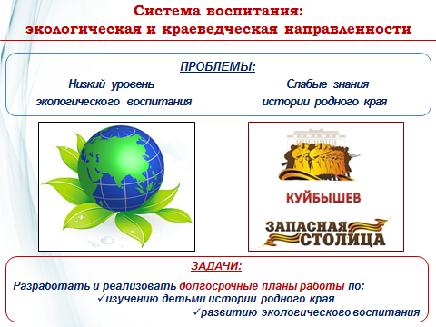
2017 год Указом Президента России В.В. Путина № 7 от 5 января 2016 года объявлен годом экологии. В документе объясняется, что это делается «в целях привлечения внимания общества к вопросам экологического развития Российской Федерации, сохранения биологического разнообразия и обеспечения экологической безопасности». Для нас с вами вопросы экологического просвещения и воспитания всегда были одним из приоритетов, ведь на территории нашего округа находятся две природоохранных территории.
Министром поставлены задачи:
- сформировать планы мероприятий по развитию экологического воспитания, действие которых не должно ограничиваться одним, 2017-ым годом. Данные планы должны быть включены в процесс обучения и воспитания на постоянной основе.
- разработать и реализовать планы работы по изучению детьми истории родного края.
Отдельно хочется остановиться на системе работы с одаренными детьми. Работа по выявлению, поддержке и развитию талантливых и одаренных детей в округе начинается с дошкольного образования, планово проходят мероприятия, направленные на интеллектуальное, художественно-эстетическое и спортивное развитие детей дошкольного возраста: фестиваль «Веселые нотки», шахматно-шашечный турнир, спартакиада дошкольников, конкурс детских исследовательских проектов «Мыслители нашего времени», соревнования по ритмической гимнастике, конкурс чтецов.
В общем образовании традиционными стали окружная олимпиада для учащихся начальных классов, окружная научно-практическая конференция младших школьников «Мои первые открытия», учащиеся ежегодно принимают участие в школьном, окружном, региональном этапах всероссийской олимпиады школьников, окружной и региональной научно-практической конференциях, муниципальных и региональных конкурсах «Ученик года» и др. мероприятиях, направленных на развитие интеллектуальных способностей и основ научно-исследовательской деятельности. Систематическая работа в данном направлении дает свои положительные результаты.
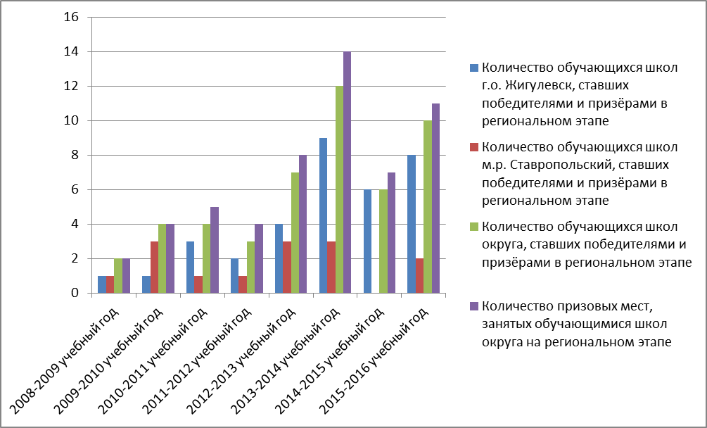
В рейтинге результативности участия в региональном этапе всероссийской олимпиады школьников в 2015/2016 учебном году в разрезе территориальных управлений министерства Центральное управление на 4 месте после Самарского, Тольяттинского и Западного управления, из 68 участников 11 завоевали призовые места.
В области дополнительного образования учащиеся ежегодно занимают призовые места в областных, всероссийских и международных конкурсах. Так в прошлом учебном году 96 стали победителями региональных мероприятий, 123 – конкурсов всероссийского, межрегионального уровня, 9 - международного.
Большую поддержку по данному направлению ощущают педагоги со стороны Губернатора и правительства Самарской области, администрации муниципалитетов. Важно и далее развивать выстроенную систему работы с одаренными детьми, не терять этих ребят, а вести их, целенаправленно направлять от детского сада до вуза.
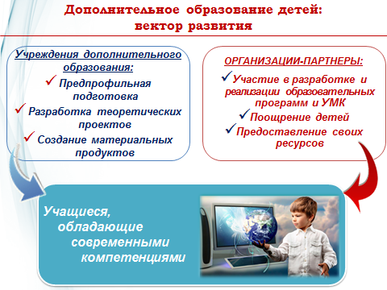
В области дополнительного образования министром образования и науки Самарской области были поставлены задачи:
- в течение 2016/2017 учебного года провести полный анализ образовательных программ, используемых педагогами дополнительного образования, и принять меры по обновлению устаревших,
- расширение сотрудничества со сторонними организациями.
В этой связи оценка результативности сотрудничества с различного рода партнёрами может войти в критерии эффективности работы руководителей учреждений и структурных подразделений дополнительного образования детей.
За последнее время ситуация с доступностью дошкольного образования на территории округа существенно улучшилась. Но в ряде сельских поселений Ягодное, Подстепки ситуация остается острой.
В настоящее время в структурных подразделениях детских садах г. о. Жигулевск и м. р. Ставропольский обучается 5452 ребенка. На территории Центрального округа действуют иные формы дошкольного образования: в селе Подстепки – частный детский сад «Сказка» на 50 мест, в селе Ягодное - частный детский сад «Терем-теремок» на 50 мест.
Охват дошкольным образованием детей в возрасте от 3 лет до 7 лет составил в 2015 -2016 учебном году по округу 95,7% (г.о. Жигулёвск – 98,7%, м.р. Ставропольский –90%), охват дошкольным образованием детей в возрасте от 1 года до 7 лет составил в 2015 -2016 учебном году по округу 65% (г.о. Жигулёвск – 74%, м. р. Ставропольский –52%),
В рамках областной целевой программы «Развитие сети дошкольных образовательных учреждений Самарской области» открыта 1 группа на 25 мест в СПДС «Росинка» ГБОУ СОШ с. Тимофеевка. За счет средств м. р. Ставропольский открыта 1 группа на 25 мест в СПДС «Золотой колосок» п. Приморский.
В Ставропольском районе в селах Ягодное, Подстепки, Узюково ведется активное строительство новых микрорайонов, растет численность населения за счет приезжающих горожан. Застройщики, возводя жилье, не планируют строительство социальной инфраструктуры, в том числе школ и детских садов, что приводит к появлению очередности среди детей дошкольного возраста на получение места в детских садах, так как проектная мощность действующих в этих населенных пунктах детских садов не была рассчитана на такую численность жителей.
На 01.09.2016 года очерёдность детей в возрасте от 3 года до 7 лет в дошкольные учреждения составляет по м. р. Ставропольский - 228 человек (Русская Борковка, Подстепки, Тимофеевка, Ягодное, Выселки).
Администрацией района рассматриваются различные варианты по повышению доступности дошкольного образования. Так, например, строительство частным инвестором детского сада на 100 мест в с. Подстепки с последующим выкупом здания муниципалитетом, или строительство муниципалитетом детского сада на 100 мест в Березовке.
Не менее важны, чем инфраструктурные преобразования, вопросы качества дошкольного образования.
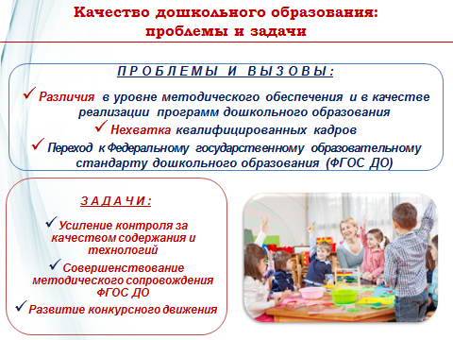
В 2016 году завершается переход к Федеральному государственному образовательному стандарту дошкольного образования. От стадии его апробации образовательные организации должны перейти к режиму функционирования.
В этой связи приоритетными задачами повышения качества дошкольного образования в 2016/2017 учебном году являются:
- осуществление контроля за качеством содержания и технологий;
- совершенствование методического сопровождения Стандарта дошкольного образования, в том числе посредством развития форм сетевого взаимодействия образовательных организаций;
- развитие конкурсного движения в педагогической среде, направленного на выявление передового опыта работы.
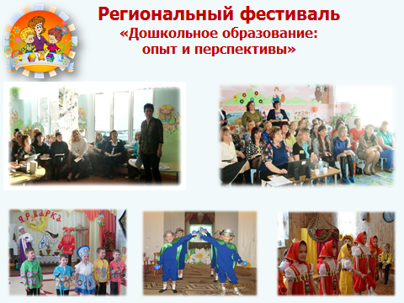
Задаче развития дошкольного образования как единого образовательного пространства посвящен Фестиваль педагогических идей работников образовательных учреждений, реализующих общеобразовательную программу дошкольного образования, на тему: «Дошкольное образование: опыт и перспективы», который уже в статусе регионального, проходит ежегодно на территории нашего образовательного округа. Фестиваль дает возможность для профессионального общения и обмена опытом, презентации авторских идей и технологий, имеет большую практическую направленность. О том, что такая форма методической работы актуальна и востребована, свидетельствует ежегодное увеличение числа участников, расширение географических границ Фестиваля (в этом году из 7 городов и 5 районов Самарской области, а также из Татарстана, Казахстана, Беларуси). По итогам работы Фестиваля осуществлена публикация электронного сборника, в который вошли материалы очного и заочного этапов.
Уважаемые коллеги!
Нам с вами есть чем гордиться по результатам прошедшего учебного года. Но и задач, требующих решения, не становится меньше. Я верю, что благодаря своей энергии, верности профессии, мастерству, педагоги нашего округа успешно с ними справятся.
Разрешите поздравить вас с приближающимся праздником «Днем знаний», пожелать профессиональных успехов, мира и благополучия вашим семьям!

